Приложение 1 к решению внеочередной сессии Совета муниципального образования городского округа «Усинск» шестого созыва

от 13 октября 2020 года № 12

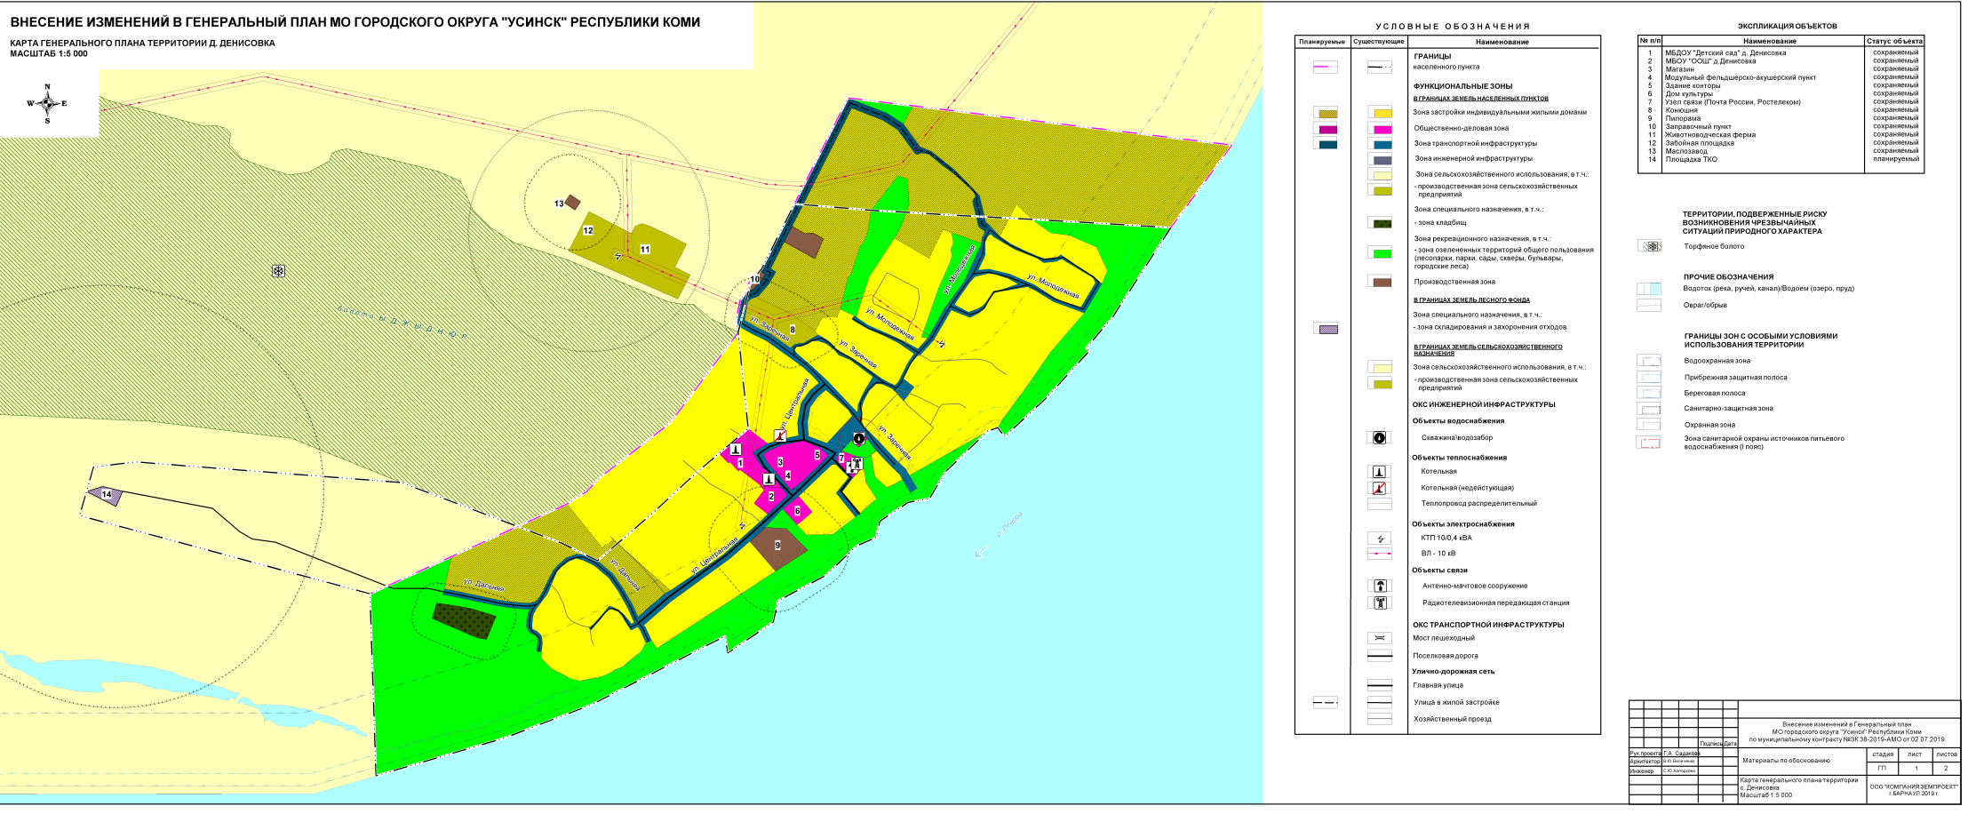

Приложение 2 к решению внеочередной сессии Совета муниципального образования городского округа «Усинск» шестого созыва

от 13 октября 2020 года № 12

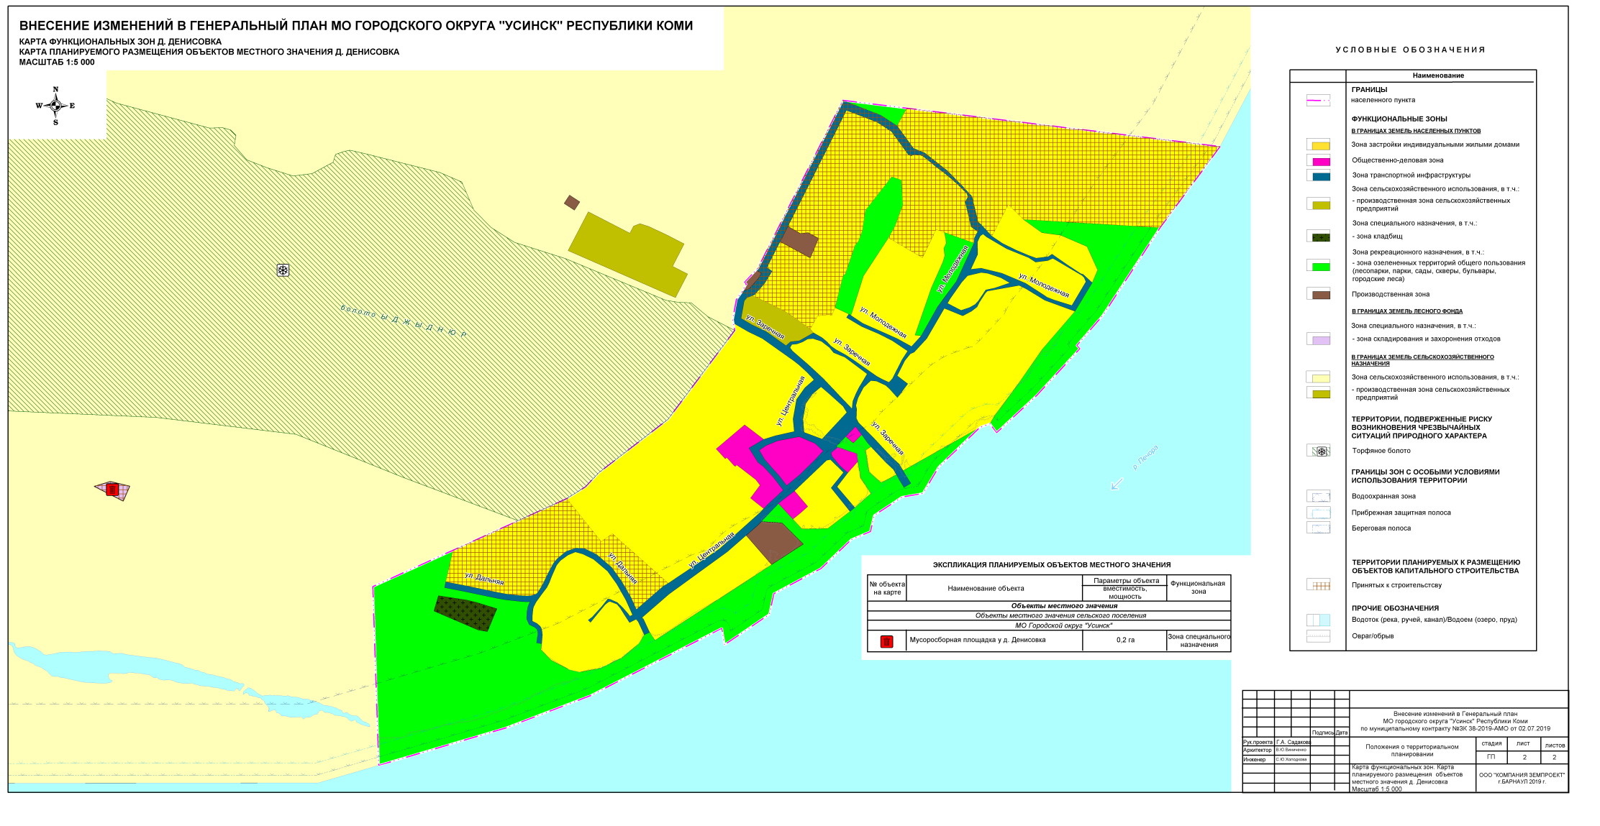

Приложение 3 к решению внеочередной сессии Совета муниципального образования городского округа «Усинск» шестого созыва

от 13 октября 2020 года № 12

